6) Plataformas de E-commerce
- Frameworks: Estado-da-arte em Engenharia de Software
- Microsoft
- IBM
- Oracle

Bibliografia

6) PLATAFORMAS DE E-COMMERCE

- FRAMEWORKS: ESTADO-DA-ARTE EM ENGENHARIA DE SOFTWARE

  - Frameworks de aplicações orientadas a objeto (OO) são uma grande evolução da engenharia de software, com a finalidade de reduzir custos de desenvolvimento de software, e de melhorar sua qualidade
  - Um framework é uma aplicação semi-completa, reusável, que pode ser especializada para produzir aplicações personalizadas
  - Exemplos conhecidos de framework
    - Microsoft Foundation Classes (MFCs)
    - Microsoft´s Distributed Common Object (DCOM)
    - Java Soft´s Remote Method Invocation (RMI)
    - Common Object Broker Architecture (CORBA)

  - Nosso interesse é por frameworks de aplicações OO de e-commerce

O FRAMEWORK BIZTALK

Desenvolvido por iniciativa de diversos pesos pesados, como Microsoft, Boeing e British Petroleum.
É uma aplicação semi-completa de como publicar conteúdos de documentos em XML, e de como usar mensagens em XML para facilmente integrar software a fim de construir soluções de e-commerce.
Com o BizTalk, as organizações podem adaptar suas aplicações para e-commerce, através do uso de XML.

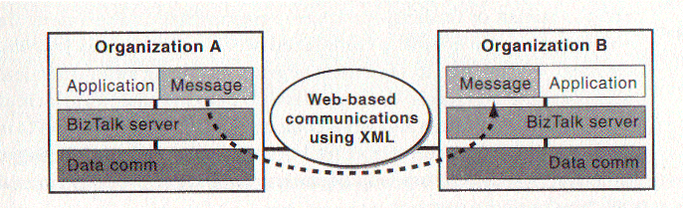

A parte em branco é a desenvolvida ou `customizada´. Tudo o mais é reaproveitado.

A aplicação é responsável por formatar documentos BizTalk e submete-los ao BizTalk Server.

O BizTalk Server processa os documentos e constrói mensagens BizTalk de maneira apropriada ao protocolo de transporte.

A transmissão das mensagens se dá via a camada Data Comm.

- PLATAFORMA DE E-COMMERCE DA MICROSOFT

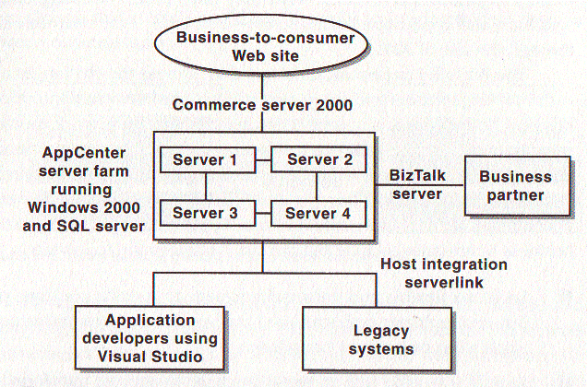
- Windows 2000
    - Web Server
    - Active Server Pages
    - ActiveX
  - Visual Studio
    - Visual Basic
    - C++
    - J++
  - Host Integration Server 2000
    - Integração com sistemas legados
  - Application Center 2000
    - Configuração de coleções (“arrays”) de servidores
  - BizTalk Server 2000
  - Commerce Server 2000
    - Software de e-commerce B2C
      - Personalização
  - SQL Server 2000
    - Data Mining
    - Data Warehousing
    - XML

- IBM

- ORACLE

Bibliografia

E-Commerce Strategies, Charles Trepper. Microsoft Press, 2000.
Step by Step Web Database Development, Jim Buyens. Microsoft Press, 2000.

Electronic Commerce Technology Trends: Challenges and Oportunities, Weidong Kou & Yelena Yesha, eds. IBM Press, 2000.

Building Application Frameworks: Object-Oriented Foundations of Framework Design, Mohamed E. Fayad, Douglas C. Schmidt, Ralph E. Johnson. John Wiley & Sons, 1999.

